**Должен ли ребенок делиться своими вещами?**

Нежелание делиться с другими – абсолютно нормально для ребенка, и родителям не стоит его принуждать

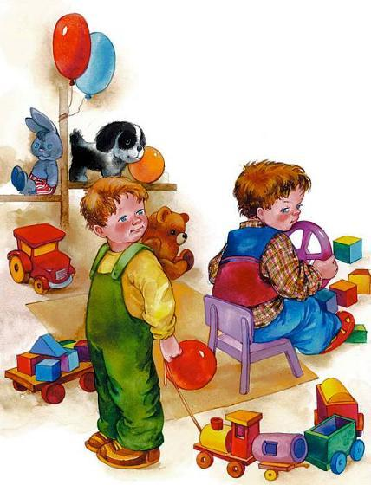

Анна, мать двоих детей, вспоминает о своем детстве: «Каждый раз, когда родители давали мне конфеты, мне приходилось делиться со своей сестрой. Мама говорила, что делиться приятно, но я была уверена в обратном, ведь тогда у меня оставалась лишь половина конфет». Неважно чем приходится [делиться ребенку](https://ru.childdevelop.com.ua/articles/upbring/675/) – едой, игрушками или чем-либо еще. Если он вынужден делать это по указанию родителей, то у него появляется чувство утраты или ограничения, а не радости.

Истинная щедрость ребенка проявляется в сферах, которые мы не замечаем или не одобряем. Ребенок может предложить гостю остаться, когда мы считаем, что ему пора уходить. Дети воспринимают еду в чьем-то доме как свою собственную. Они легко обмениваются друг с другом одеждой, любят дарить подарки, объятия и любовь.

Дети щедры, но так же, как и у взрослых, у них есть вещи, которыми они не любят делиться. Поэтому, когда родители хотят, чтобы малыш поделился этими вещами с кем-то, это уместнее было бы назвать словом «отдавать», а не «делиться».

Если вы видите, что соседские дети с удовольствием делятся игрушками или сладостями, вам может показаться, что вы неправильно воспитываете своих детей. Но вы не сделали ничего плохого. За редкими исключениями, дети делятся своими вещами для того, чтобы порадовать родителей и оправдать их ожидания. Дети могут [чувствовать себя испуганными](https://ru.childdevelop.com.ua/articles/psychology/711/), а не щедрыми, в то время как родители ошибочно полагают, что они любят делиться.

**Взрослые не делятся, так почему же дети должны это делать?**

Дети быстро усваивают принятые в современной культуре формулы: «Я – то, что я имею» и «Никто не имеет права брать то, что принадлежит мне». Подтверждение этому мы видим везде: в одежде, которую мы носим, в домах и автомобилях, которыми мы владеем, в наших действиях и финансовых амбициях. Когда кто-то трогает нашу машину, срабатывает сигнализация. Когда кто-то пытается украсть наши вещи, мы обращаемся в полицию. Мы оформляем кучу документов, чтобы доказать, что наш дом действительно принадлежит нам.

Мы живем в обществе, в котором наша собственность определят нас самих. Поэтому мы не склонны делиться или делимся только с близкими людьми. Собственность дает нам силу: мы сами выбираем, с кем делиться. Так же и дети хотят свободно выбирать, чем, когда и с кем делиться. Родители должны дать [ребенку выбор](https://ru.childdevelop.com.ua/articles/develop/775/): делиться чем-то или оставить вещь себе. Ребенок еще не способен жертвовать своими интересами ради кого-то. И эта способность у него так и не разовьется, если он будет действовать по принуждению родителей.

Помните, что малыш учится на нашем примере, а не на наших поучениях. Поэтому указание «поделись с братом» учит ребенка двум вещам:

* Указывать другим, что делать, независимо от их чувств и потребностей. (Именно так вы общаетесь с детьми).
* Игнорировать свои потребности и следовать инструкциям.

Ни то, ни другое не поможет малышу стать [уверенным в себе](https://childdevelop.com.ua/articles/upbring/3890/) и научиться действовать по собственной воле.

**Как реагировать на нежелание ребенка делиться**

Если вы заставляете ребенка делать что-либо против его воли, это не поможет ему [стать успешным](https://ru.childdevelop.com.ua/articles/develop/507/). Напротив, ребенок может долгое время чувствовать утрату, смущение и невозможность [действовать самостоятельно](https://ru.childdevelop.com.ua/articles/develop/4006/). Поэтому, если у него есть потребность владеть тем, что ему принадлежит, лучше позволить ему это ради его же развития. Вместо того, чтобы подталкивать ребенка к тому, чтобы он делился - защитите его достоинство. [Доверяйте ребенку](https://ru.childdevelop.com.ua/articles/conflict/671/) и поддержите его выбор. Это обеспечит ему благодатную почву, на которой он сможет развить способность делиться добровольно и с радостью.

Прежде чем к вашему ребенку придут в гости друзья, выясните, какими игрушками он не хотел бы делиться, и помогите их спрятать. Обсудите с ребенком, на каких условиях он готов делиться игрушками с друзьями. Например, вы можете предложить купить еще один конструктор для того, чтобы играть с друзьями. Когда к малышу приходят в гости другие дети, отстаивайте его интересы. Например, если вам жалуются, что он не дает покататься на велосипеде, ответьте: «Наверное, это для него очень важно. Я вижу, как тебе хочется покататься, но мы должны [уважать](https://ru.childdevelop.com.ua/articles/upbring/1901/) его выбор». Проявите [сочувствие](https://ru.childdevelop.com.ua/articles/upbring/1424/) к ребенку, который у вас в гостях, предложите ему поиграть другими игрушками. Помните, что в своем доме он имеет полное право так же не делиться своими вещами.

Что касается угощений, то проще всего дать детям такое их количество, чтобы хватило каждому. Когда вы даете ребенку конфеты и предлагаете поделиться с друзьями, обычно он делит угощение по-честному, если делает это по своей воле. Но было бы несправедливо заставлять его делиться. Поэтому, если один из ваших детей был в гостях и получил угощение, он не обязан делиться с братом, хотя и может сделать это по собственной инициативе. Чтобы поддержать второго ребенка, вы можете сами угостить его чем-то или посочувствовать ему. Не нужно оберегать детей от [негативных переживаний](https://ru.childdevelop.com.ua/articles/psychology/774/), связанных с тем, что окружающие не хотят делиться.

Можно воспитывать детей так, чтобы они не испытывали сильных эмоций по поводу своей собственности. Например, вы можете покупать меньше вещей и говорить ребенку, что вещи принадлежат не ему, а семье. [Выражайте свою любовь](https://ru.childdevelop.com.ua/articles/psychology/740/), проводя с ребенком время, а не покупая ему новые вещи. Применяйте это правило и по отношению к себе. Избегайте фраз «Это мое», «Это принадлежит ему» и других, чтобы объяснить малышу, почему ему нельзя брать что-либо. Вместо этого используйте фразы: «Это опасно», «Ты можешь это сломать» и т.д.

Обращайте внимание на то, как своим примером вы учите ребенка не делиться своими вещами. Измените свои привычки, и ребенок сможет научиться у вас щедрости.

***Информация сайта: https://childdevelop.info/articles/upbring/4907/***